Dúvida | Como executar a rotina Altera Faixa por Item no sistema Integral Varejo?

Nessa rotina temos a opção para alterar o Cadastro de Produtos e a tabela de Apoio Fiscal.

1 - Alterando Faixa por Item

Observação: Antes de executar a rotina, faça o backup dos arquivos sp01a03* e sp14a10* para alteração do Cadastro de Produtos e sp14a56* para alteração do Apoio Fiscal.
Caminho: Cadastros básicos >> produtos >> altera dados fiscais >> por faixa
Para executar a rotina por Faixa, acesse a localização citada acima.

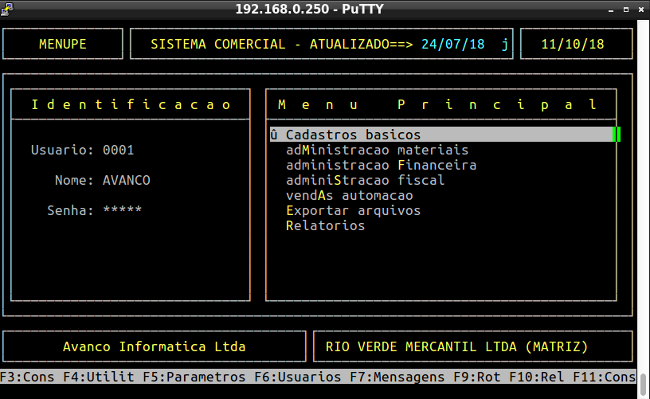
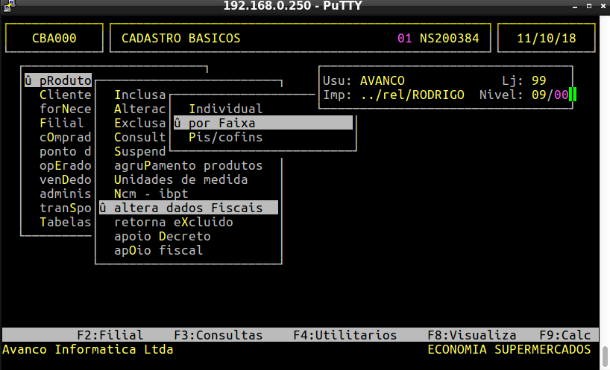
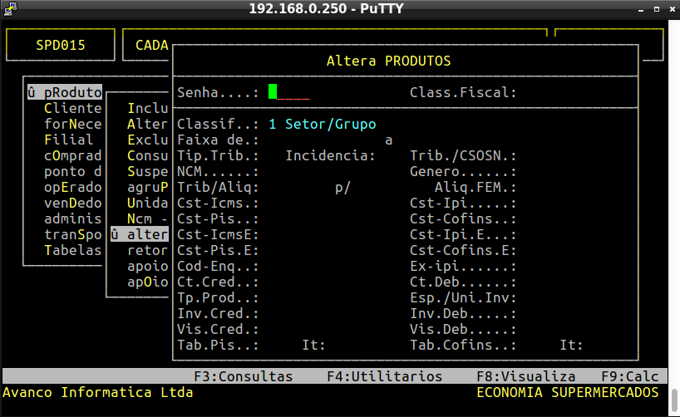

No campo Senha, informe a senha de acesso ao sistema Integral.

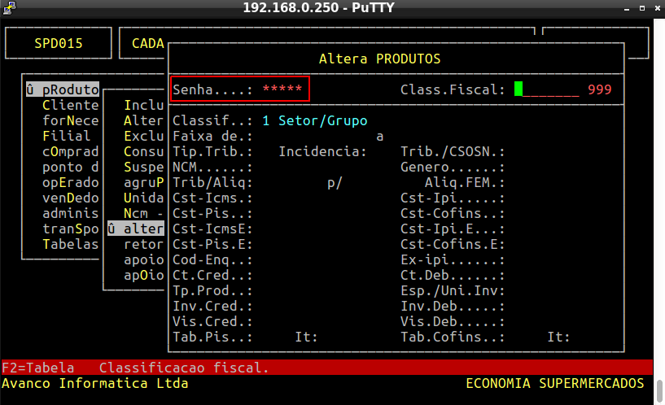

No campo Class.Fiscal, pressione a tecla ENTER uma vez e assim o cursor irá para o campo Incide PIS/COFINS?. Nesse campo informe a letra S para ajustar os itens que incidem PIS e COFINS.
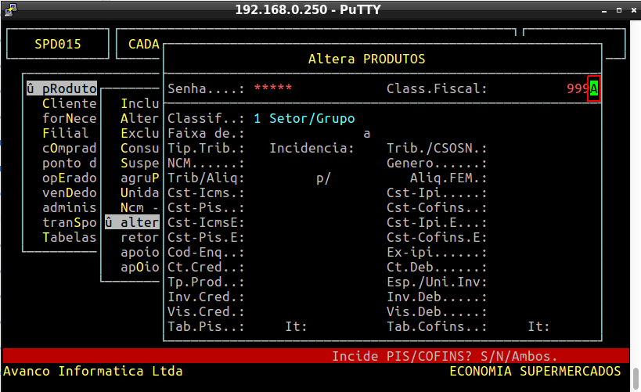
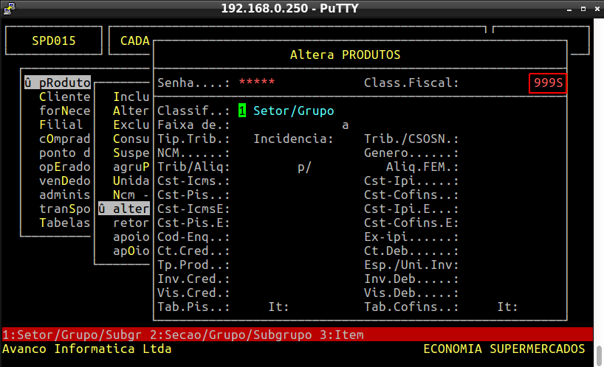
Pressione a tecla ENTER até que o sistema Integral exiba a segunda tela por Faixa.

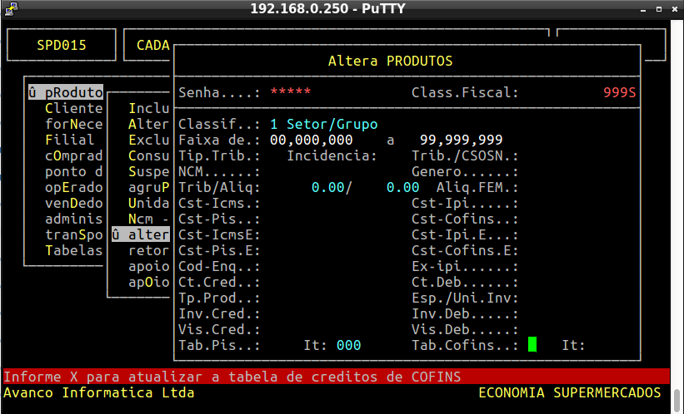

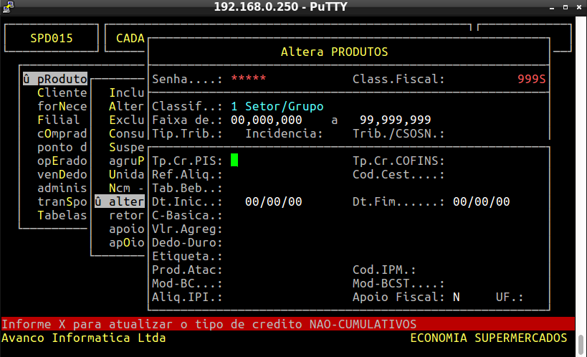
No campo Tp.Cr.PIS, informe a letra X, no campo ao lado, informe o código 101. No campo Tp.Cr.COFINS, informe a letra X, no campo ao lado informe o código 101. Em seguida, no campo Ref.Aliq, informe a letra X, no campo ao lado, informe a letra B.

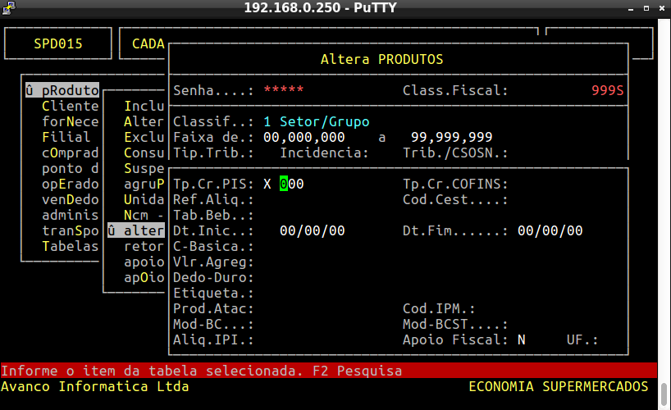

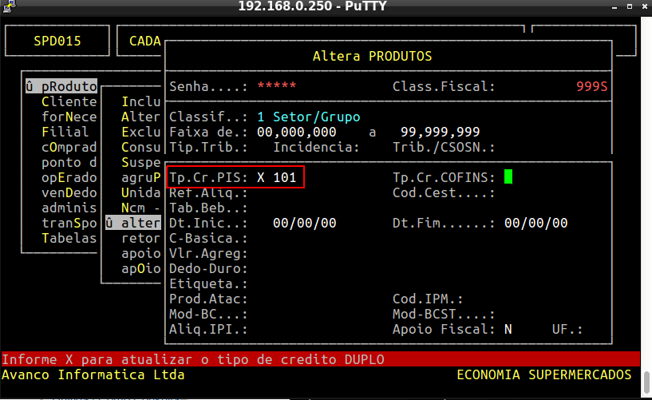
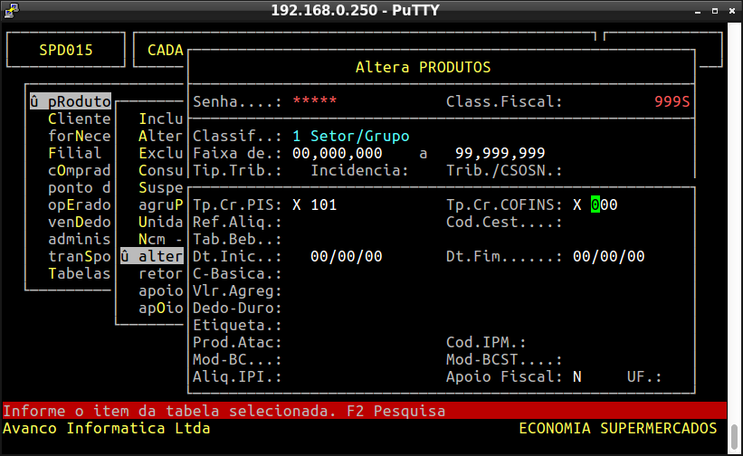

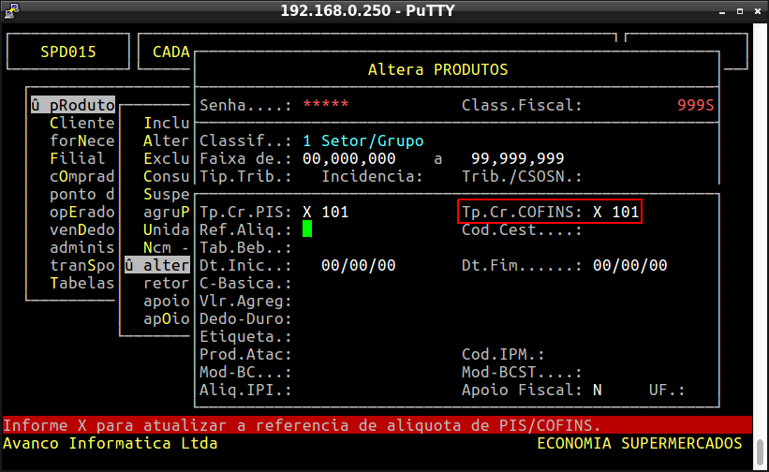
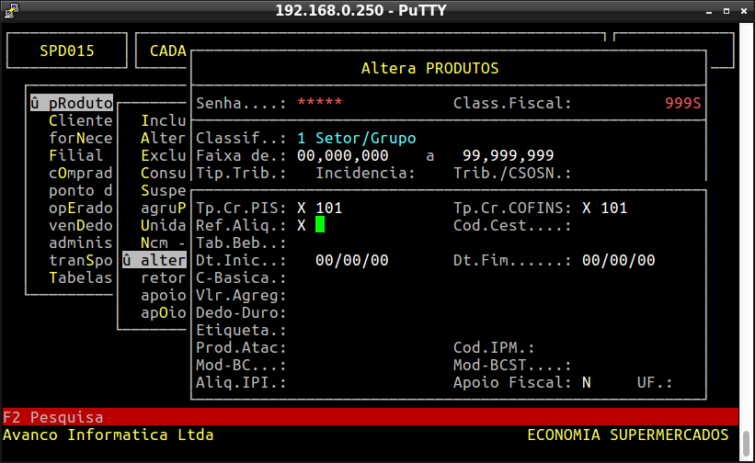

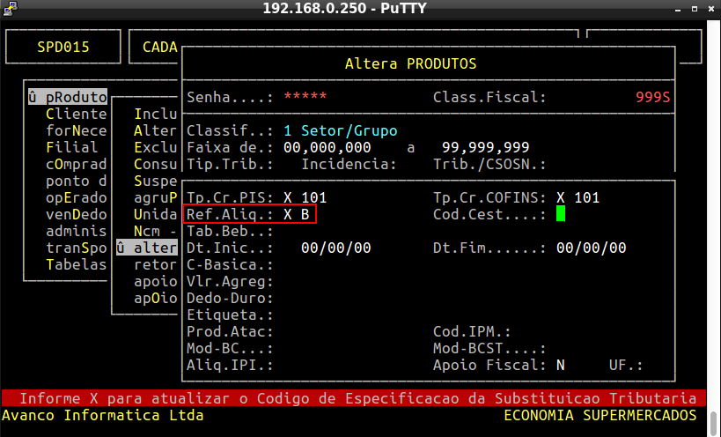
Pressione a tecla ENTER até que o sistema Integral solicite a confirmação das alterações, pressione a tecla S para confirmar.

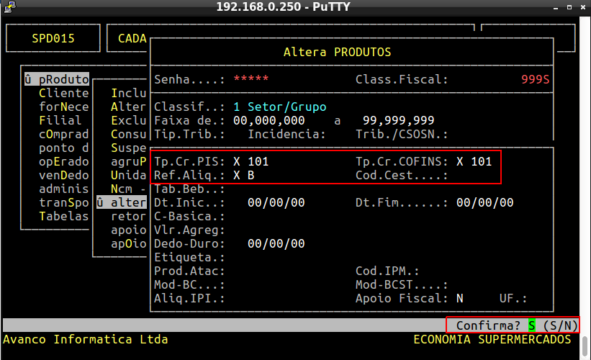

Aguarde até que o processo finalize.

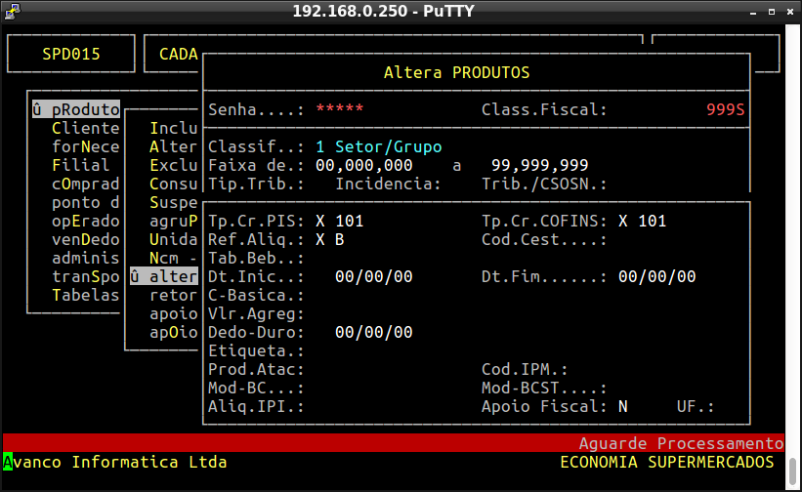
Ao término, o processo de alteração estará completo.

A rotina também pode ser utilizada para alteração de ICMS, no campo Trib/Aliq quando informada a opção "X" será alterada a tributação do cadastro de produtos, se informada a opção "Y" será alterado o Apoio Fiscal.
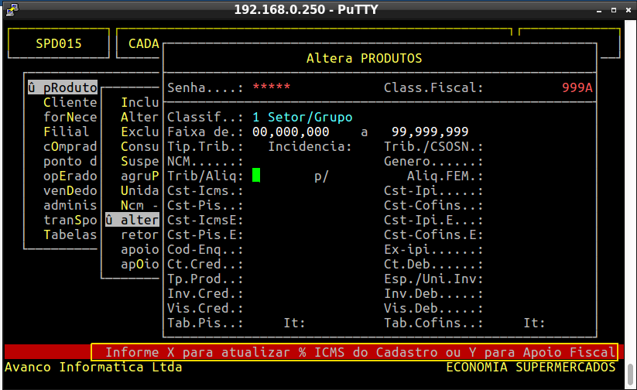
Preencha a Opção Y para alterar a tributação do Apoio Fiscal, informe a alíquota atual (que está preenchida no cadastro) e a Alíquota que será alterada.
